Задание

Блок-схема

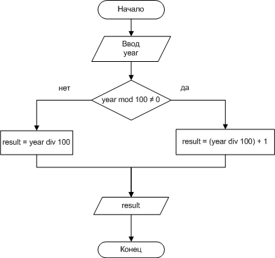

Исходный код

program CenturyNumber;

function Input(): Integer;
begin
result := 0;
repeat
Write('Введите номер года -> ');
ReadLn(result);
if result <= 0 then
WriteLn('Ошибка! Введите целое положительное число.');
until result > 0;
end;

function GetCentury(year: Integer): Integer;
begin
result := year div 100;
if year mod 100 <> 0 then
Inc(result);
end;

var
year: Integer; // номер года.
сentury: Integer; // номер столетия.
begin
year := Input();
сentury := GetCentury(year);
WriteLn('Соответствующий ' + year + ' году номер столетия: ' + сentury);
end.

Тестирование

№ 1
Введите номер года -> 0
Ошибка! Введите целое положительное число.
Введите номер года ->

№ 2
Введите номер года -> 1
Соответствующий 1 году номер столетия: 1

№ 3
Введите номер года -> 100
Соответствующий 100 году номер столетия: 1

№ 4
Введите номер года -> 101
Соответствующий 101 году номер столетия: 2

№ 5
Введите номер года -> 200
Соответствующий 200 году номер столетия: 2

№ 6
Введите номер года -> 201
Соответствующий 201 году номер столетия: 3

№ 7
Введите номер года -> 1901
Соответствующий 1901 году номер столетия: 20

№ 8
Введите номер года -> 2018
Соответствующий 2018 году номер столетия: 21

